**Поиграйте с детьми**

**Игры по дороге в детский сад:**

**«Угадай-ка!»**

Вы называете продукты, а ребёнок отгадывает блюдо, которое можно из них приготовить. Например:

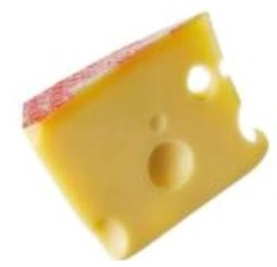Я возьму воду, молоко, соль, сахар, сливочное масло, манную крупу. Что я хочу приготовить? (манную кашу)

Я возьму муку, соль, сахар, яйца, растительное масло и молоко. Что я хочу приготовить? (блины)

**«Четвёртый лишний»**

Назови лишний продукт. Объясни, почему:

творог, молоко, куриное мясо, сыр

(потому что мясо – это мясной продукт, а все остальные – молочные продукты)

батон, сыр, булочка, сушки

(потому что сыр – это молочный продукт, а все остальные – хлебобулочные изделия)

конфеты, зефир, мармелад, пирожки

(потому что пирожки – это хлебобулочные изделия, а всё остальное – кондитерские изделия)

**«Отгадай и назови»**

Фрукты и ягоды, сваренные в сахарном сиропе, - это ... (варенье)

Ломтик хлеба с маслом, колбасой, сыром - это ... (бутерброд).

Кислый, сделан из молока - это ... (кефир).

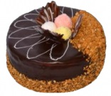Крупа, сваренная на молоке, - это ... (молочная каша) и т.д.